МЕЖДИНЕН ДОКЛАД ЗА ДЕЙНОСТТА НА ЛИКВИДАТОРА
НА „ПРИБОР” АД гр.Копривщица
/в ликвидация /през първото тримесечие на 2016 г.,съгласно чл.100о, ал.4, т.2 от ЗППЦК

- Важни събития за „ПРИБОР” АД /в ликвидация/, настъпили през първото тримесечие на 2016 г. (01.01.2016 г. – 31.03.2016 г.)

29.03.2016
Прибор АД публикува Годишен финансов отчет на дружество в производство по ликвидация 31-12-2015г.

29.01.2016
Прибор АД представи тримесечен отчет за Четвърто тримесечие на 2015г.

2.Важни събития за „ПРИБОР” АД /в ликвидация/, настъпили от началото на финансовата година до края на първото тримесечие на 2015 г.

29.03.2016
Прибор АД публикува Годишен финансов отчет на дружество в производство по ликвидация 31-12-2015г.

29.01.2016
Прибор АД представи тримесечен отчет за Четвърто тримесечие на 2015г.

3. Влияние на важните събития за „ПРИБОР” АД /в ликвидация/, настъпили през първото тримесечие на 2016 г. върху резултатите във финансовия отчет

Към 31.03.2016 г. Прибор АД / в ликвидация / отчита нулеви приходи от ликвидация и нулева счетоводна печалба от ликвидация. Към 31.03.2016 г. сумата на активите на ПРИБОР АД /в ликвидация/ е на стойност 267 хил.лв. , а ликвидационния капитал е отрицателен в размер на 636 хил.лв.

4. Описание на основните рискове и несигурности, пред които е изправено „ПРИБОР” АД /в ликвидация/

СИСТЕМАТИЧНИ РИСКОВЕ
ОБЩ МАКРОИКОНОМИЧЕСКИ РИСК

По данни на Националния статистически институт през март 2016 г. общият показател на бизнес климата се покачва с 1.6 пункта спрямо предходния месец, което се дължи на по-благоприятните мнения на стопанските ръководители в промишлеността, строителството и търговията на дребно.

Бизнес климат - общо

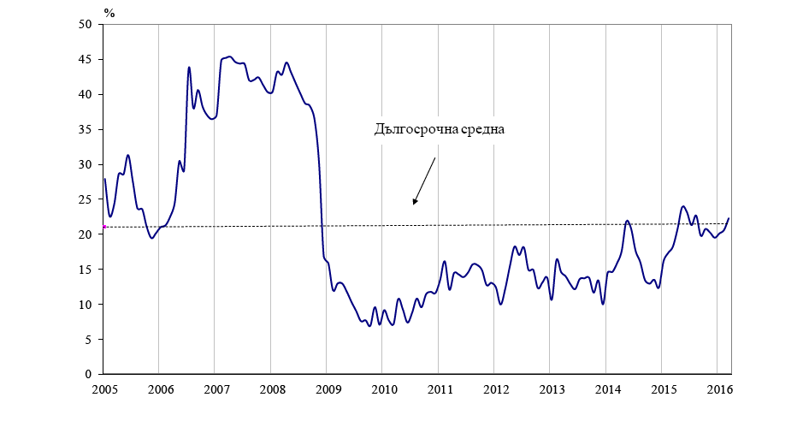

Източник: НСИ

По данни на НСИ съставният показател „бизнес климат в промишлеността” нараства с 2.9 пункта в сравнение с февруари 2016 г. в резултат на по-оптимистичните оценки и очаквания на промишлените предприемачи за бизнес състоянието на предприятията. Настоящата производствена активност обаче се оценява като леко намалена, като и очакванията за дейността през следващите три месеца са по-резервирани.
Основните пречки за развитието на бизнеса в отрасъла продължават да бъдат свързани с несигурната икономическа среда и недостатъчното търсене от страната, посочени съответно от 54.8 и 29.8 % от предприятията. Относно продажните цени в промишлеността мениджърите предвиждат те да останат без промяна през следващите три месеца.

Очаквано бизнес състояние в промишлеността през следващите 6 месеца
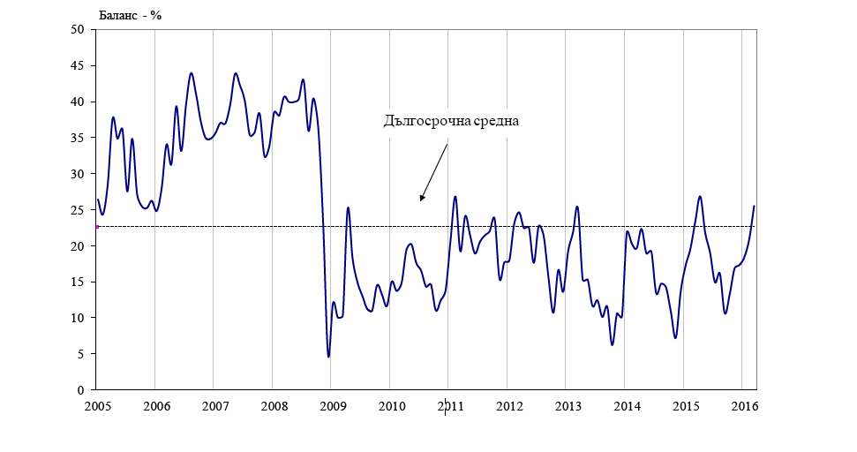

Източник: НСИ

Според НСИ през март 2016 г. съставният показател „бизнес климат в строителството” се увеличава с 2.4 пункта, което се дължи на благоприятните оценки на строителните предприемачи за настоящото бизнес състояние на предприятията. По тяхно мнение настоящата строителна активност се подобрява в сравнение с предходния месец, като и прогнозите им за следващите три месеца остават оптимистични.
Факторът, затрудняващ в най-голяма степен дейността в отрасъла, остава несигурната икономическа среда. На второ и трето място са конкуренцията в бранша и недостатъчното търсене.
По отношение на продажните цени в строителството по-голямата част от мениджърите очакват запазване на тяхното равнище през следващите три месеца.
По данни на НСИ през март 2016 г. съставният показател „бизнес климат в търговията на дребно” нараства с 1.0 пункт спрямо февруари 2016 г. в резултат на по-благоприятните очаквания на търговците на дребно за бизнес състоянието на предприятията през следващите шест месеца. Същевременно и прогнозите им за обема на продажбите и поръчките към доставчиците през следващите три месеца се подобряват. Най-сериозният проблем за развитието на дейността в отрасъла продължава да бъде свързан с конкуренцията в бранша.
По информация на НСИ през март 2016 г. съставният показател „бизнес климат в сектора на услугите” намалява с 1.3 пункта, което се дължи на по-умерените оценки и очаквания на мениджърите за бизнес състоянието на предприятията. По отношение на настоящото търсене на услуги мненията им са по-резервирани, докато очакванията им за следващите три месеца остават благоприятни.

ЛИХВЕН РИСК

Лихвеният риск е свързан с възможни, евентуални, негативни промени в лихвените нива, установени от финансовите институции на Република България.

ИНФЛАЦИОНЕН РИСК

Инфлационният риск представлява всеобщо повишаване на цените, при което парите се обезценят и съществува вероятност от понасяне на загуба от домакинствата и фирмите.
По данни на НСИ индексът на потребителските цени за януари 2016 г. спрямо декември 2015 г. е 100.0 %, т.е. месечната инфлация е 0.0 %. Годишната инфлация за януари 2016 г. спрямо януари 2015 г. е 0.0 %. Средногодишната инфлация за периода февруари 2015 - януари 2016 г. спрямо периода февруари 2014 - януари 2015 г. е 0.0 %.
По данни на НСИ хармонизираният индекс на потребителските цени за януари 2016 г. спрямо декември 2015 г. е 99.8 %, т.е. месечната инфлация е минус 0.2 %. Годишната инфлация за януари 2016 г. спрямо януари 2015 г. е минус 0.3%. Средногодишната инфлация за периода февруари 2015 - януари 2016 г. спрямо периода февруари 2014 - януари 2015 г. е минус 0.9%.
Индексът на потребителските цени за февруари 2016 г. спрямо януари 2016 г. е 99.7 %, т.е. месечната инфлация е минус 0.3 %. Инфлацията от началото на годината (февруари 2016 г. спрямо декември 2015 г.) е минус 0.3 %, а годишната инфлация за февруари 2016 г. спрямо февруари 2015 г. е минус 0.5 %. Средногодишната инфлация за периода март 2015 - февруари 2016 г. спрямо периода март 2014 - февруари 2015 г. е 0.0 %.
Хармонизираният индекс на потребителските цени за февруари 2016 г. спрямо януари 2016 г. е 99.5 %, т.е. месечната инфлация е минус 0.5 %. Инфлацията от началото на годината (февруари 2016 г. спрямо декември 2015 г.) е минус 0.7 %, а годишната инфлация за февруари 2016 г. спрямо февруари 2015 г. е минус 1.0 %.
Средногодишната инфлация за периода март 2015 - февруари 2016 г. спрямо периода март 2014 - февруари 2015 г. е минус 0.8 %.
Индексът на потребителските цени за март 2016 г. спрямо февруари 2016 г. е 99.3 %, т.е. месечната инфлация е минус 0.7 %. Инфлацията от началото на годината (март 2016 г. спрямо декември 2015 г.) е минус 1.0%, а годишната инфлация за март 2016 г. спрямо март 2015 г. е минус 1.5 %. Средногодишната инфлация за периода април 2015 - март 2016 г. спрямо периода април 2014 - март 2015 г. е минус 0.2 %.
Хармонизираният индекс на потребителските цени за март 2016 г. спрямо февруари 2016 г. е 99.4 %, т.е. месечната инфлация е минус 0.6 %. Инфлацията от началото на годината (март 2016 г. спрямо декември 2015 г.) е минус 1.3 %, а годишната инфлация за март 2016 г. спрямо март 2015 г. е минус 1.9 %.
Средногодишната инфлация за периода април 2015 - март 2016 г. спрямо периода април 2014 - март 2015 г. е минус 0.9 %.

Инфлацията за периода 01.01.2016 г. – 31.03.2016 г. е следната:

Таблица № 3
Месец | % на инфлацията
Януари 2016 г. | 0.00 %
Февруари 2016 г. | - 0.3 %
Март 2016 г. | - 0.7 %

*Източник:НСИ

ПОЛИТИЧЕСКИ РИСК

Политическият риск е вероятността от смяна на Правителството или от внезапна промяна в неговата политика, от възникване на вътрешнополитически сътресения и неблагоприятни промени в стопанското законодателство, в резултат на което средата, в която оперират местните стопански субекти да се промени негативно, a инвеститорите да понесат загуби.
Политическите рискове за България в международен план са свързани с поетите ангажиментите за осъществяване на сериозни структурни реформи в страната в качеството й на равноправен член на ЕС, повишаване на социалната стабилност и ограничаване на неефективните разходи.

ВАЛУТЕН РИСК
Експозицията към валутния риск представлява зависимостта и ефектите от изменението на валутните курсове. Систематичният валутен риск е вероятността от евентуална промяна на валутния режим на страната (валутен борд), което би довело или до обезценяване на лева или до поскъпване на лева спрямо чуждестранните валути.
Валутният риск ще има влияния върху компании, имащи пазарни дялове, плащанията на които се извършват във валута, различна от лева и еврото. Тъй като съгласно действащото законодателство в страната българският лев е фиксиран към еврото в съотношение EUR 1 = BGN 1.95583, а Българската народна банка е длъжна да подържа ниво на българските левове в обръщение, равно на валутните резерви на банката, рискът от обезценяване на лева спрямо европейската валута е минимален и се състои във евентуално предсрочно премахване на валутния борд в страната. На този етап това изглежда малко вероятно, тъй като очакванията са валутният борд да бъде отменен при приемането на еврото в България за официална платежна единица.
Фиксираният курс на лева към еврото не елиминира за българската валута риска от неблагоприятни движения на курса на еврото спрямо другите основни валути (щатски долар, британски паунд, швейцарски франк) на международните финансови пазари, но към настоящия момент дружеството не счита, че такъв риск би бил съществен по отношение на дейността му.

ЛИКВИДЕН РИСК

Проявлението на ликвидния риск по отношение на дружеството се свързва с възможността за липса на навременни и/или достатъчни налични средства за посрещане на всички текущи задължения.

НЕСИСТЕМАТИЧНИ РИСКОВЕ

Поради спирането на производствената дейност и обявяването на ПРИБОР АД в ликвидация, дружеството е изложено на следните по-важни рискове:

- Риск от недостатъчно налични активи, с които дружеството да покрие разходите за ликвидацията си

- Риск дружеството да не успее да събере всичките си вземания от длъжниците

- Риск дружеството да не успее да погаси задълженията си към кредиторите

- Риск при разпределяне на имуществото на дружеството между неговите акционери след извършване на осребряването.

5. Информация за сключени големи сделки между свързани лица през първото тримесечие на 2016 г.

Дружеството не е сключвало сделки със свързани лица през първото тримесечие на 2016 г.

22.04.2016 г За „ПРИБОР” АД /в ликвидация/

/ Спаска Делчева -ликвидатор/

